Level 1

Must have рівень:

1. Система контролю за швидкістю руху має наступні характеристики:

* при швидкості 50 і менше км/год – система не реагує
* при швидкості більше ніж 50, але менше ніж 55 км/год – система видає попередження
* при швидкості більше ніж 55, але менше ніж 60 км/год – система випише штраф
* при швидкості більше, ніж 60 км/год – водій отримає штраф та штрафний бал у водійське посвідчення

Швидкість в системі вимірюється цілими значеннями. Який з наборів тестових даних можна використати для перевірки всіх граничних значень еквівалентних класів?

1. 0, 49, 50, 54, 59, 60
2. 50, 55, 60
3. 49, 50, 54, 55, 60, 62
4. 50, 51, 55, 56, 60, 61

Правильний варіант **C. 49, 50, 54, 55, 60, 62**, бо він перевіряє всі граничні точки між діапазонами швидкості.

Треба перевірити межі кожного діапазону:

49 - трохи менше за 50  
50 - межа, де ще немає реакції  
54 - межа перед 55 (попередження)  
55 - межа, де вже штраф  
60 - межа, де додають ще й бал  
62 - більше за 60 (штраф + бал)  
Тому набір **49, 50, 54, 55, 60, 62** охоплює всі переходи між зонами.

2. Фітнес застосунок рахує кількість кроків і надсилає користувачам повідомлення, щоб заохотити їх рухатися. В залежності від кількості кроків фідбек буде таким:

* до 1000 кроків включно - “Житель дивана”
* від 1000 до 2000 кроків включно - “Лежибока”
* від 2000 до 4000 кроків включно - “Рухай тілом!”
* від 4000 до 6000 кроків включно - “Непогано!”
* більше 6000 – “Молодець, так тримати!”

Який набір тестових даних надасть найкраще покриття класів еквівалентності?

1. 0, 1000, 2000, 3000, 4000
2. 1000, 2001, 4000, 4001, 6000
3. 123, 2345, 3456, 4567, 5678
4. 666, 999, 2222, 5555, 6666

Правильний набір: **D. 666, 999, 2222, 5555, 6666,** бовін бере типові значення з майже всіх діапазонів (меньше або равно 1000, 2001-4000, 4001-6000, більше 6000) і уникає спірних меж типу 1000/2000/4000/6000. Не покриває лише клас 1001-2000, але серед варіантів це найповніше покриття.

Тобто ми перевіряємо середину кожного діапазону, щоб переконатися, що система правильно дає повідомлення:

666 - “Житель дивана”

999 - “Житель дивана”

2222 - “Рухай тілом!”

5555 - “Непогано!”

6666 - “Молодець, так тримати!” Тому набір **666, 999, 2222, 5555, 6666** підходить.

Level 2

Середній рівень:

1. Виконай завдання попереднього рівня.

2. Пристрій, що вимірює час та інтенсивність сонячного світла, яке отримала рослина, рахує комбінацію параметрів – час на сонці (менше ніж 3 години, від 3 до 6 годин та понад 6 годин) та інтенсивність світла (дуже низька, низька, середня, висока).

Є наступний набір тестів:

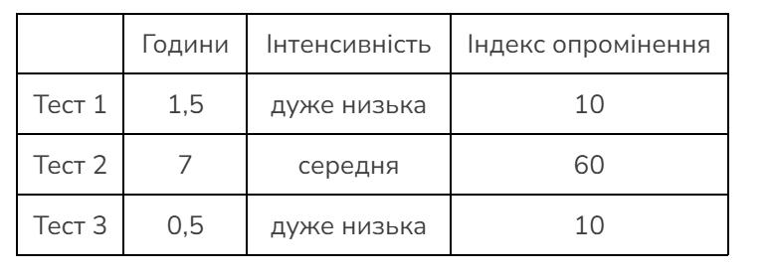

Яка **мінімальна** кількість додаткових тест-кейсів потрібна, щоб упевнитися, що всі валідні класи еквівалентності покриті?

1. 1
2. 2
3. 3
4. 4

Правильна відповідь: **B. 2**

Ось що є і до дадаємо:

| Години/інтенсивність | Дуже низька | Низька | Середня | Висока |
| --- | --- | --- | --- | --- |
| меньше 3 год. | Тест 1,3 | Х | Х | Х |
| 3-6 год. | Х | Додати тест | Х | Додати тест |
| більше 6 год. | Х | Х | Тест 2 | Х |

2. Застосунок для відтворення відео має вимоги. Застосунок буде працювати на пристроях з такою розподільчою здатністю:

1. 640x480
2. 1280x720
3. 1600x1200
4. 1920x1080

Який тест-кейс є результатом застосування техніки розподілення на класи еквівалентності? Обгрунтуй свою відповідь.

1. Перевірити, що застосунок відтворює відео на дисплеї 1920х1080 (1 тест-кейс)
2. Перевірити, що застосунок відтворює відео на дисплеї 640х480 та 1920х1080 (2 тест-кейси)
3. Перевірити, що застосунок відтворює відео на дисплеях всіх розмірів, вказаних у вимогах (4 тест-кейси)
4. Перевірити, що застосунок відтворює відео на дисплеї будь-якого розміру, що вказані у вимогах (1 тест-кейс)

Правильна відповідь - **D. Перевірити, що застосунок відтворює відео на дисплеї будь-якого розміру, що вказані у вимогах (1 тест-кейс)**.

У техніці класів еквівалентності ми вибираємо один приклад з кожного класу. Тут усі дозволені роздільні здатності - це один клас (“підтримувані екрани”), тому вистачає перевірити одну з них.

Техніка класів еквівалентності працює так:

* Якщо кілька значень працюють однаково - вони належать до одного класу.
* Перевіряти всі значення з класу не потрібно - достатньо одного прикладу.

У нашому випадку:

* Є список роздільних здатностей, які підтримує програма: 640х480, 1280х720, 1600х1200, 1920х1080.
* Всі вони - один і той самий клас (“підтримувані розміри”).
* Тому достатньо вибрати будь-яку одну з цього списку, щоб перевірити клас.

Отже, один тест-кейс на будь-який розмір з вимог - це і є застосування класів еквівалентності.